GUÍA DE APRENDIZAJE SEMANA N°14

Curso | 6° Año Básico
Semana | Del 06 al 10 de julio 2020
Asignatura | Tecnología
Docente | Ermelina Gárate González
Unidad 1 | Registrar investigaciones y crear documentos digitales

Objetivo (s) de aprendizaje | Objetivo de la clase
TE06 OA 05  Usar software para organizar y comunicar los resultados de investigaciones e intercambiar ideas con diferentes propósitos, mediante: programas de presentación para mostrar imágenes, diagramas y textos, entre otros; hojas de cálculo para elaborar tablas de doble entrada y diseñar gráficos de barra simple y doble, circulares y de línea, entre otros. | Identificar la función que cumple la tarjeta de expansión en una computadora
Contenidos | Habilidades
La tarjeta de expansión en una computadora. | Identificar  Usar

MÓDULO 2
ACTIVIDADES
1.- Leer comprensivamente la introducción de la guía de trabajo, sobre la función que cumple
la tarjeta de expansión en una calculadora.
LAS TARJETAS DE EXPANSIÓN
Como recordarás, en la placa base existen unos lugares en los cuales se pueden
insertar unas tarjetas que aumentan las prestaciones y posibilidades de un equipo
informático. Son las ranuras o slots de expansión, en los cuales se insertarán las

tarjetas de expansión. Estas son unas placas electrónicas y las ranuras donde
actualmente se insertan son del tipo PCI-Express 16x.
Las tarjetas más importantes son: la tarjeta gráfica (o de vídeo), la tarjeta de
sonido y la tarjeta de red.
Gracias al avance de la tecnología, los equipos llevan integrados en su placa
base un chipset con una serie de circuitos que realizan las mismas funciones que las
tarjetas de expansión, con lo cual ya no son esenciales las tarjetas de expansión. A
pesar de todo, las placas bases no prescinden de las ranuras PCI Express porque en
ocasiones el usuario desea aumentar el rendimiento de su equipo o actualizar las
posibilidades de un equipo antiguo.
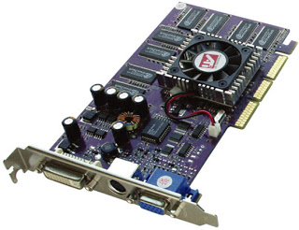
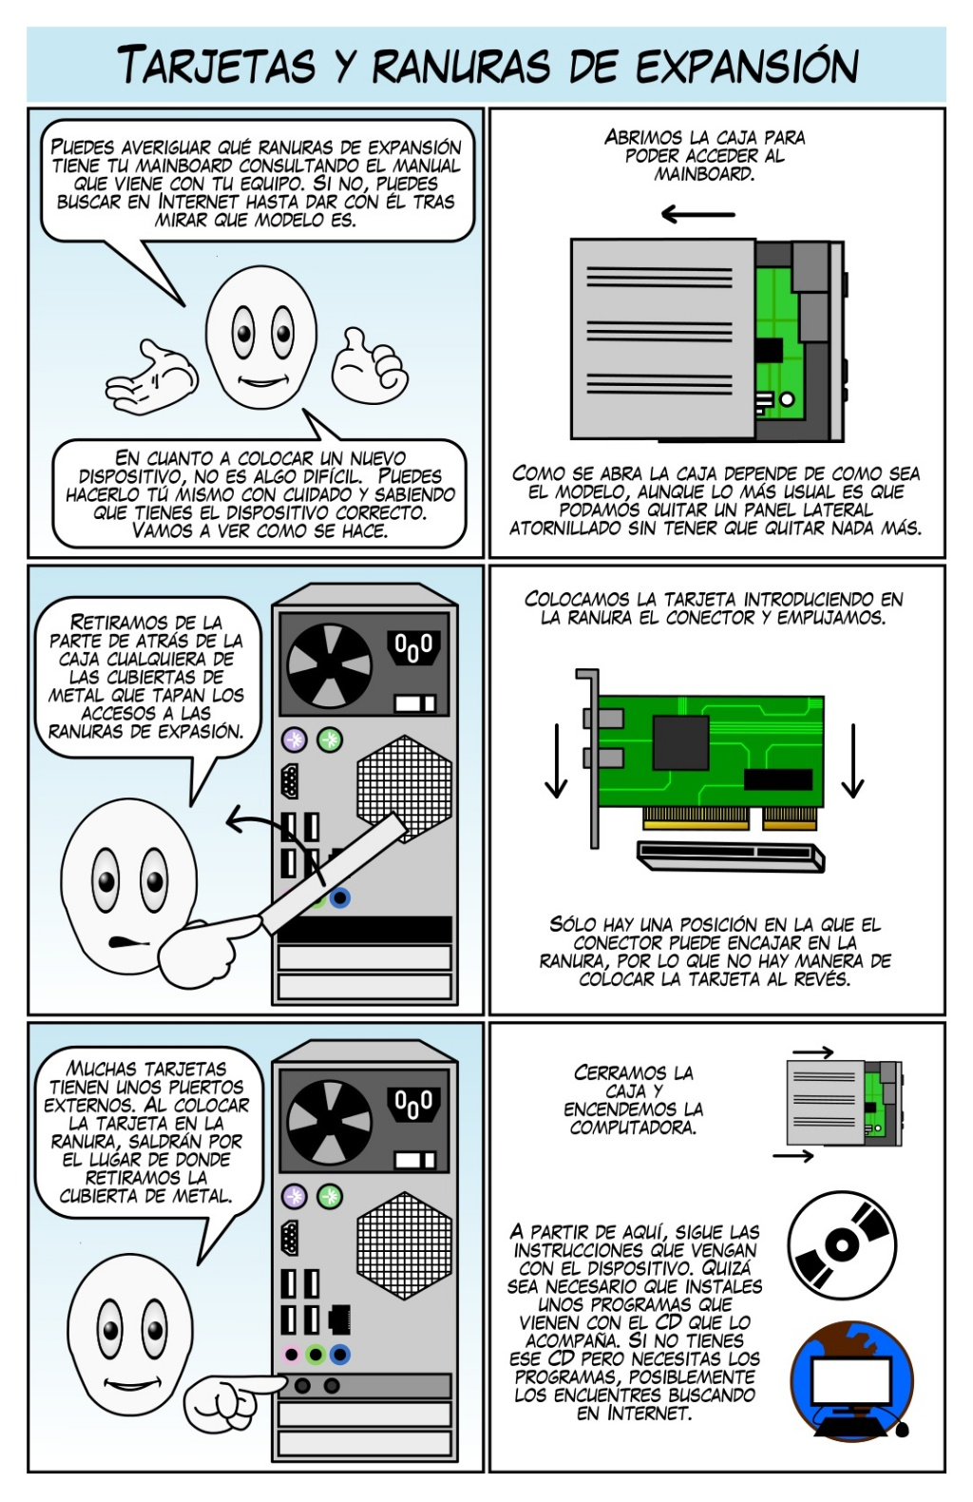

2.- ¿Qué es la tarjeta de expansión?
___________________________________________________________________________
___________________________________________________________________________
3.- ¿Qué función cumple la tarjeta de expansión en la computadora?
___________________________________________________________________________
___________________________________________________________________________
4.-Pegar los contenidos en tu cuaderno de Tecnología.



SOLUCIONARI
2.- La tarjeta de expansión son unas placas electrónicas y las ranuras donde
actualmente se insertan son del tipo PCI-Express 16x.
3.- La función de la tarjeta de expansión es aumentar las prestaciones y posibilidades de un equipo informático.
6.- Evalúa tu trabajo marcando con una x el indicador que corresponda al esfuerzo puesto en tu trabajo.

Indicadores | Siempre | A veces | Nunca
Me comprometí con el trabajo realizado
Me esforcé en superar mis dificultades
Aproveché el tiempo para hacer un buen trabajo
Me aburrí haciendo la tarea.
Me siento satisfecha (o) con el trabajo realizado.
Mantuve el orden y la limpieza en el desarrollo de las actividades.
Total



